需求文档

1.对需求的理解
1.1需求分析在软件开发过程中占有重要的地位，决定着产品做出后被用户接纳的程度。需求分析是介于系统分析和软件设计阶段之间的桥梁。一方面，需求分析以系统规格说明和项目规划作为分析活动的基本出发点，并从软件角度对它们进行检查与调整；另一方面，需求规格说明又是软件设计、实现、测试直至维护的主要基础。良好的需求分析有助于尽早避开早期错误，从而提高软件生产率，降低开发成本，改进软件质量。

2.功能设计

2.1 工具栏

2.1.1 文件
①新建：新建一个.c文件。
②保存：先判断是否保存，若未保存，则弹出选择保存路径的窗口；若已保存，则提示用户“已保存！”。
③另存为：选择一个除开默认路径的位置保存。
④打开：打开之前已经保存的文件。
⑤退出：关闭文件并退出。

2.1.2 编辑
①剪切
②复制
③粘贴
④删除

2.1.3 搜索
①查找：打开查找窗口，可查找代码中的指定字符串，若找到，则将字符串标记并显示，否则提示查找失败。
②下一个：找到下一个查找的字符段。
③上一个：找到上一个查找的字符段。
④替换：打开替换窗口，将所有指定A字符段换成B字符段

2.1.4 运行
①编译：打开编译窗口，可对代码进行编译。
②运行：打开运行窗口，可直接运行代码。
③编译运行：运行已编译的代码。

2.1.5 窗口
①关闭。
②全屏。

2.1.6 帮助
①关于我们。

2.2多文件标签区
可以拖动标签之间的相对位置，可以拖出标签使文件浮于界面上方，可以在标签上右键使用文件功能，该区恒固定于代码编译区上方。

2.3 代码编译区
2.3.1输入代码后会对字母组合进行判断，如果是关键词会给出提示，按enter键即可补全。
2.3.2输入前括号后会自动补全后括号并将光标置于两个括号中间。
2.3.3代码编译区大小会随着程序窗口大小自动调整。
2.3.4左侧有行数标识。

2.4 状态栏
2.4.1显示光标当前所在的行数与列数。
2.4.2显示当前文件大小。
2.4.3显示当前文件的属性，是可读还是读写状态。

3.界面设计

3. 1主界面设计
3.2 文件界面
3.3编辑界面
3.4搜索界面
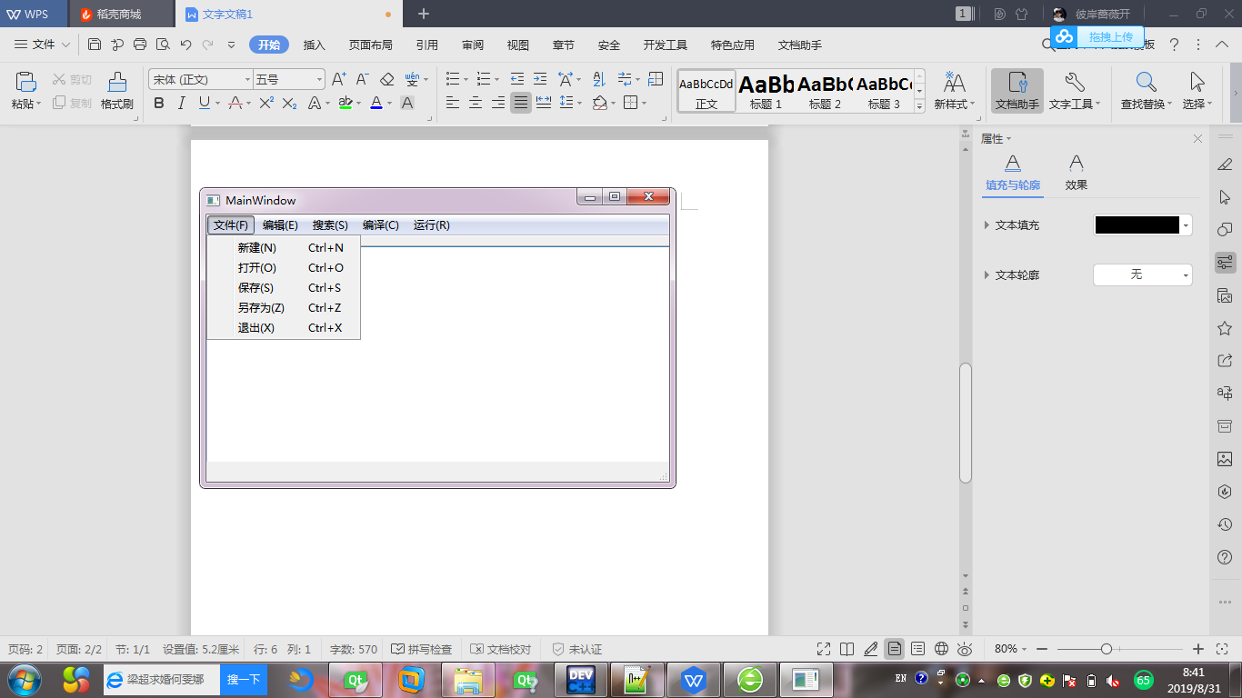
3.5用户界面
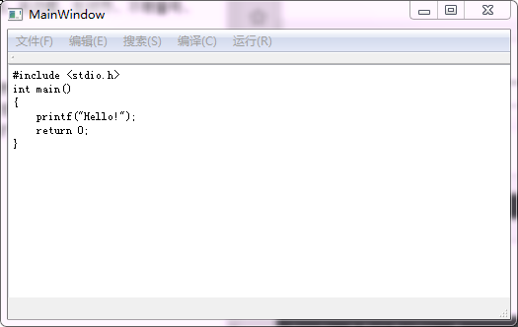

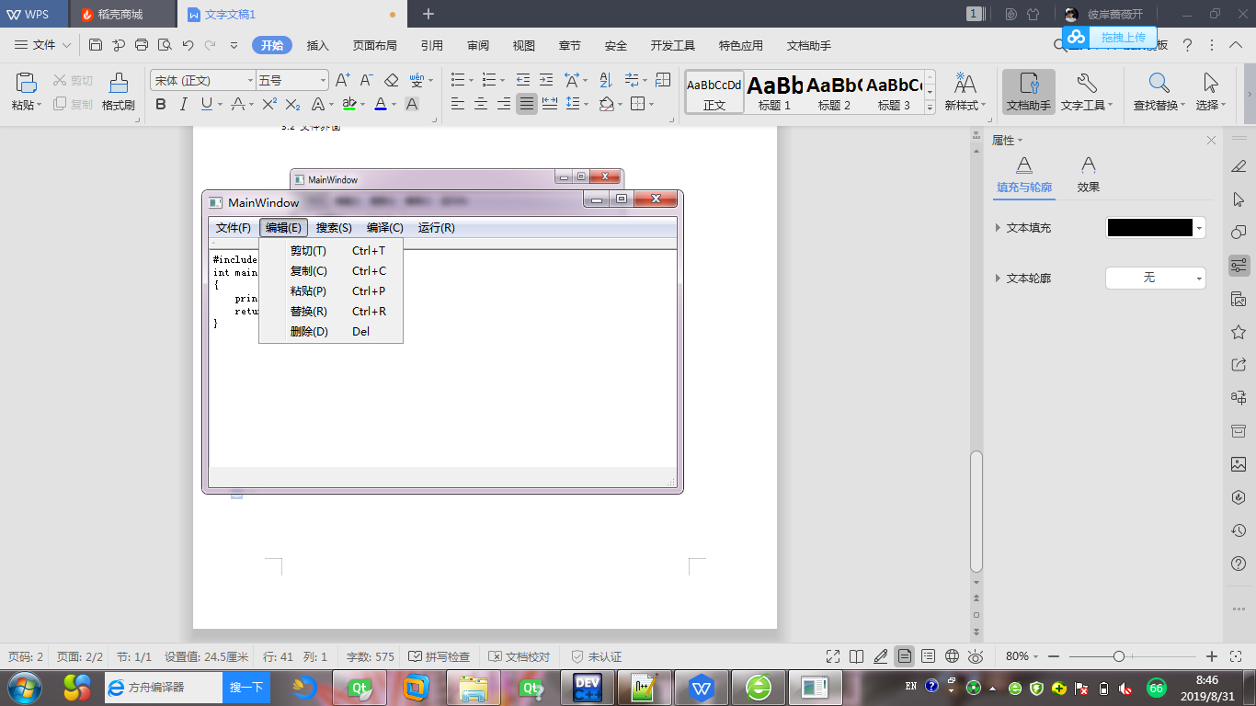
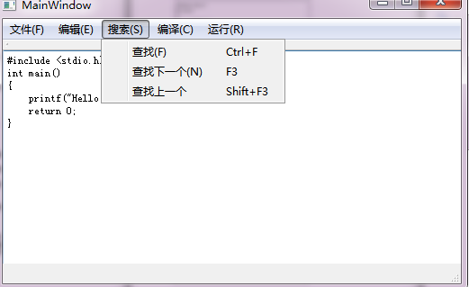

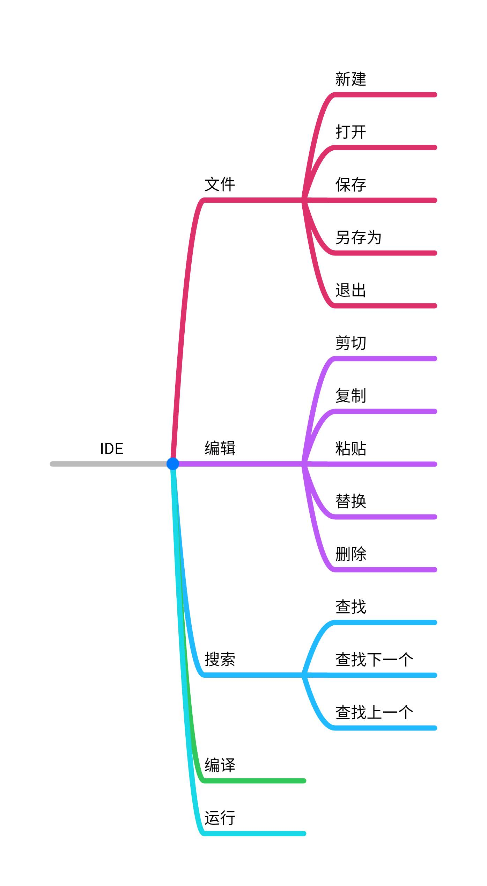

4.操作设计
  - 系统介绍
4.1.1编译运行功能 用户可以随时修改自己的代码。
4.1.2搜索及替换功能 用户可快速查找到指定字符串，并将其替换成其它字符串。
4.1.3窗口 用户可以将窗口选择为关闭或者全屏，方便用户查看文件。
  - 软件的安装
4.2.1点击“SETUP”，按照系统提示进行安装。
4.2.2安装完成后，可以在“文件”中新建文件，写出代码编译并运行。
  - 文件的新建、保存和打开。
点击“文件”中的“新建”、“保存”和“打开”即可。
  - 代码的编辑和运行
4.4.1 点击“编辑”，可以使用快捷方式修改代码，方便用户。
4.4.2点击“运行”，可以编译运行代码。
  - 搜索
4.5.1点击“查找”可以查找指定字符串并将其标记出来。
4.5.2点击“替换”，可将指定字符串替换为其他字符串。

